Titel / Überschrift
Namen des Teamchefs, der Teammitglieder und des fachlichen Betreuers
Kontaktdaten des Teamchefs (Name, Anschrift, Telefon, Mail)

Zusammenfassung
Hier soll in maximal 3 Sätzen Euer Konzept so erklärt werden, dass Außenstehende schnell wissen, worum es geht. Im Prinzip entspricht dies einem Abstract.

Einleitung
Motivation, Hintergrund Eurer Reaktion(en), warum wählt ihr genau dieses Konzept... solche Sachen können hier kurz erläutert werden.

Konzept
Dieser Teil ist sicher der Wichtigste, da hier die wesentlichen Ideen vorgestellt werden. Bitte denkt daran, dass zu der Beschreibung auch ein Verfahrensfließbild und, wenn Ihr es schon habt, eine Skizze des Autos gehören. Sollten erste Versuche vorliegen, können die selbstverständlich ebenfalls dokumentiert werden.

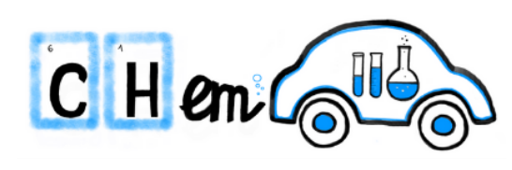
Abbildung 1: Formatierungsvorlage für Grafiken.

Antriebsquelle
Die Beschreibung der Antriebsquelle und wie die Energie in Bewegung umgesetzt wird, sollte an dieser Stelle erfolgen. Abschätzungen zu Betriebszuständen (Drücke und Temperaturen) und eingesetzten Chemikalien sollen an dieser Stelle aufgeführt werden.

Bremsmechanismus
Ganz wichtig: Euer ChemCar soll ja nicht nur fahren, sondern auch definiert stehen bleiben. Dabei gibt es sicher verschiedene Möglichkeiten, schaut aber bitte vorher ins Regelwerk, ob Euer Ansatz auch regelkonform ist.

Ausblick
Aspekte wie der Zeitplan, weiterreichende Ideen und Strategien, fine tuning...., also alles, was noch offen ist, kann hier kurz aufgelistet werden.

Literaturverzeichnis

Anhang

Kontaktdaten Sicherheitsbeauftragter:
Titel: ...
Name: ...
Vorname: ...
Anschrift: ...
...
Telefon: ...
Mail: ...

Kontaktdaten Teambetreuer:
Titel: ...
Name: ...
Vorname: ...
Anschrift: ...
...
Telefon: ...
Mail: ...

Kontaktdaten Teamchef:
Titel: ...
Name: ...
Vorname: ...
Anschrift: ...
...
Telefon: ...
Mail: ...

Tabelle 1: Kontaktdaten aller Verantwortlichen und Teilnehmer
- | Name | Studiengang | Semester | Telefon | E-Mail
Betreuer
Teamchef
Mitglied 2
Mitglied 3
Mitglied 4
Mitglied 5

Tabelle 2: Chemikalienliste
Chemikalienbezeichnung | Voraussichtlich zum Wettbewerb mitgebrachte Menge | H und P- Sätze

